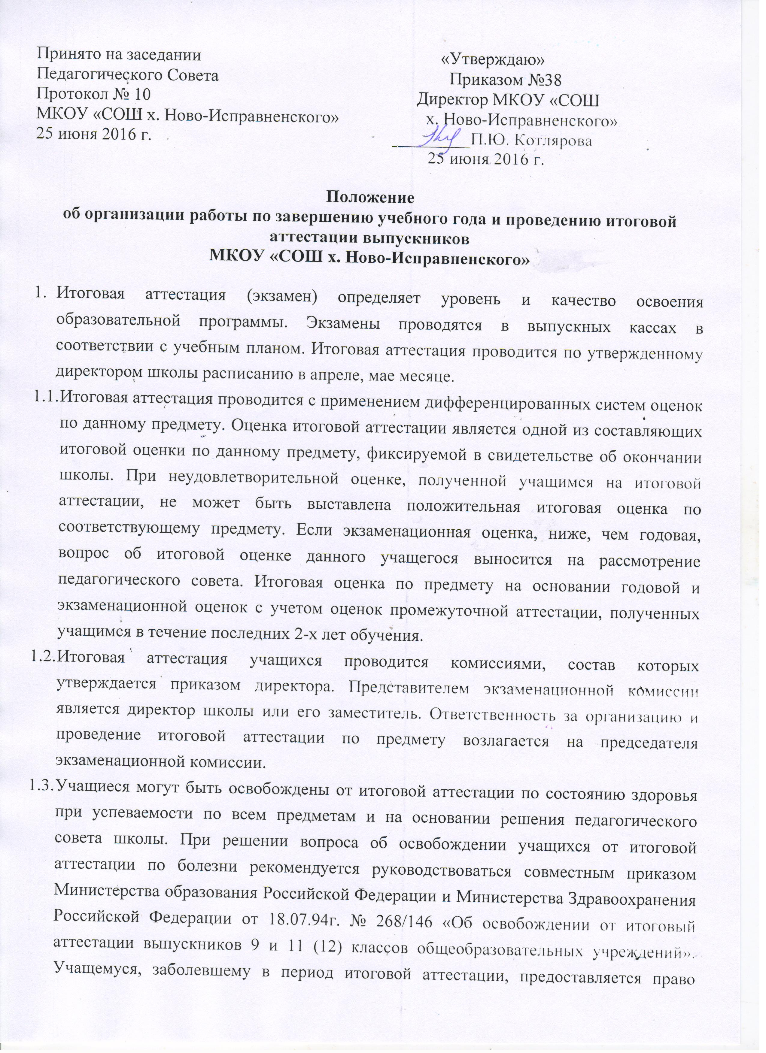

завершить аттестацию в дополнительные сроки, установленные для него педагогическим советом.
  - Выпускникам МКОУ «СОШ х. Ново-Исправненского» выдается документ об образовании в соответствии с лицензией. Форма документа определяется школой. В свидетельство об окончании школы оценки по предметам вносятся цифрами и в скобках словами: 5 (отлично); 4 (хорошо); 3 (удовлетворительно). Документы об образовании заполняются черными чернилами, тушью или пастой, подписываются директором, заместителем директора и преподавателями. Допускается заполнение документов печатающими устройствами. Оттиск печати образовательного учреждения должен быть ясным, четким, легко читаемым. Подчистка, исправления, незаполненные графы в документах об образовании не допускаются.
  - Лицам, не завершившим образование считаются учащиеся, не прошедшие итоговую аттестацию, либо имеющие неудовлетворительную оценку по одному и более предметам.

